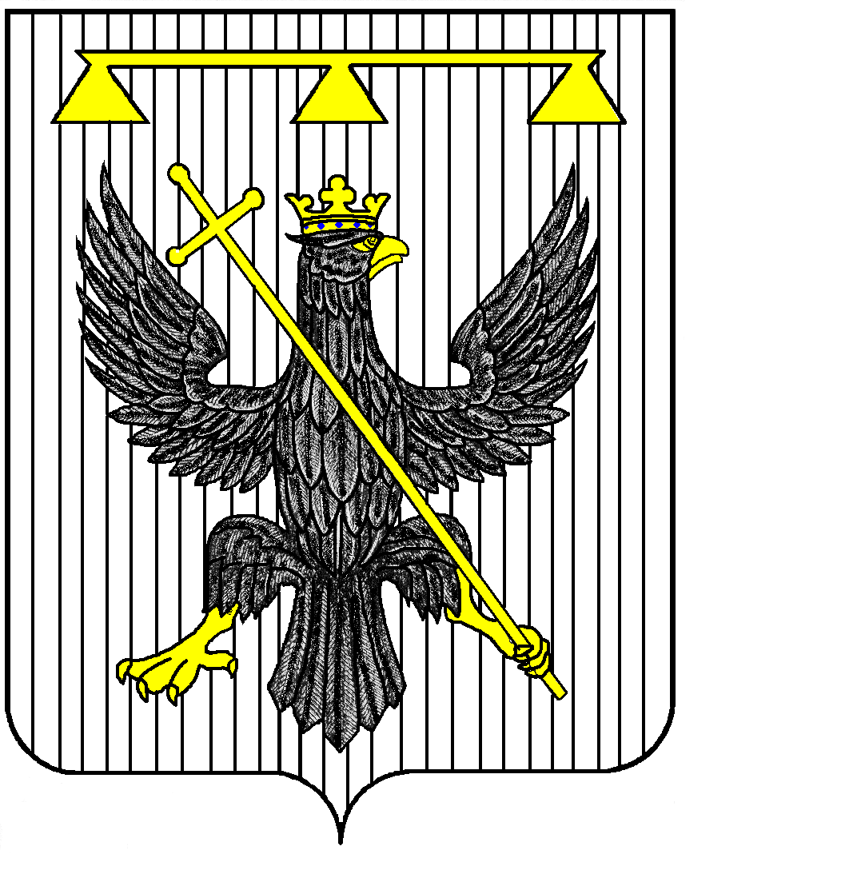
РОССИЙСКАЯ ФЕДЕРАЦИЯ
ТУЛЬСКАЯ ОБЛАСТЬ

СОБРАНИЕ ПРЕДСТАВИТЕЛЕЙ
муниципального образования
Одоевский район
7-го созыва

Р Е Ш Е Н И Е

от 24 декабря 2024 г. п. Одоев № 7-33

Об утверждении бюджета муниципального образования
Одоевский район на 2025 год и на плановый период 2026 и 2027 годов

Рассмотрев проект решения Собрания представителей муниципального образования Одоевский район «Об утверждении бюджета муниципального образования Одоевский район на 2025 год и на плановый период 2026 и 2027 годов», учитывая результаты публичных слушаний по проекту указанного решения, в соответствии с Федеральным законом от 06.10.2003 № 131-ФЗ «Об общих принципах организации местного самоуправления в Российской Федерации», Бюджетным кодексом Российской Федерации, руководствуясь законодательством Тульской области, на основании статьи 24 Устава муниципального образования Одоевский район, Собрание представителей муниципального образования Одоевский район РЕШИЛО:
1. Утвердить основные характеристики бюджета муниципального образования Одоевский район на 2025 год и на плановый период 2026 и 2027 годов:
1.1. общий объем доходов бюджета муниципального образования Одоевский район на 2025 год в сумме 617 781 395,19 руб.;
1.2. общий объем расходов бюджета муниципального образования Одоевский район на 2025 год в сумме 625 442 630,11 руб.;
1.3. Дефицит бюджета области определен в 2025 году в размере 7 661 234,92 рублей или 4,9 % от общего годового объема доходов бюджета без учета объема безвозмездных поступлений;
1.4. общий объем доходов бюджета муниципального образования Одоевский район на плановый период 2026 год в сумме 641 076 585,96 тыс. руб., на 2027 год в сумме 606 413 858,22 руб.;
1.5. общий объем расходов бюджета муниципального образования Одоевский район на 2026 год в сумме 649 042 220,45 тыс. руб., в том числе условно утвержденные расходы в сумме 6 120 884,79 рублей, на 2027 год в сумме 614 882 668,80, в том числе условно утвержденные расходы в сумме 13 074 968,09 рублей.
Дефицит бюджета муниципального образования Одоевский район и на плановый период определен в 2026 году в размере 7 965 634,49 рублей, на 2027 год определен в сумме 8 468 810,58 рублей или 4,9 % от общего годового объема доходов бюджета области без учета объема безвозмездных поступлений (соответственно).
2. Установить, что доходы бюджета района на 2025 год и на плановый период 2026 и 2027 годов, формируются за счет доходов от предусмотренных законодательством Российской Федерации о налогах и сборах федеральных налогов, в том числе от налогов предусмотренных специальными налоговыми режимами от региональных налогов, пеней и штрафов по ним, задолженности по отмененным налогам и сборам, и иным обязательным платежам, неналоговых доходов, а также за счет безвозмездных поступлений.
3. Установить, что в целях обеспечения своевременного зачисления платежей в бюджет муниципального образования и распределения налогов по уровням бюджетной системы в соответствии с нормативами, утвержденными законодательством Российской Федерации и Тульской области, настоящим решением, а также в целях кассового обслуживания исполнения бюджета муниципального образования Одоевский район по расходам получателей бюджетных средств, администрация муниципального образования Одоевский район в лице главы администрации вправе заключать с Управлением федерального казначейства по Тульской области соответствующие соглашения.
3.1. Утвердить нормативы распределения доходов в бюджеты поселений муниципального образования Одоевский район, неустановленные бюджетным законодательством Российской Федерации на 2025 год и на плановый период 2026 и 2027 годов согласно Приложению 1 к настоящему Решению.
4. Установить, что:
4.1. Средства, полученные муниципальными учреждениями муниципального образования от приносящей доход деятельности, учитываются на лицевом счете, открытом комитету финансов администрации муниципального образования Одоевский район в Управлении Федерального казначейства по Тульской области, и отражаются комитетом финансов муниципального образования Одоевский район по получателям бюджетных средств.
4.2. Муниципальные учреждения муниципального образования используют средства от приносящей доход деятельности на обеспечение своей деятельности в соответствии с нормативными актами, регулирующими их деятельность в соответствующих сферах, и учредительными документами, производят расходы в соответствии со сметами доходов и расходов, утвержденными в порядке, определяемом главными распорядителями средств бюджета муниципального образования в пределах сумм, поступивших на лицевые счета.
4.3. Доходы от сдачи в аренду муниципального имущества и переданного в оперативное управление муниципальным учреждениям в полном объеме учитываются в доходах бюджета муниципального образования Одоевский район.
4.4. Доходы, фактически полученные при исполнении бюджета района в 2025 году сверх утвержденных п.п.1.1. п.1. настоящего решения, в соответствии со статьей 232 Бюджетного кодекса Российской Федерации могут направляться на замещение муниципальных заимствований, погашение муниципального долга, а также на исполнение публичных нормативных обязательств муниципального образования Одоевский район в случае недостаточности предусмотренных на их исполнение бюджетных ассигнований без внесения изменений в Решение.
5. Не использованные по состоянию на 1 января текущего финансового года межбюджетные трансферты, полученные в форме субсидий, субвенций и иных межбюджетных трансфертов, имеющих целевое назначение, подлежат возврату в доход бюджета, из которого они были ранее предоставлены в течение первых 10 рабочих дней 2025 года.
6. Утвердить объем доходов бюджета муниципального образования Одоевский район на 2025 год и на плановый период 2026 и 2027 годов по группам, подгруппам и статьям классификации доходов бюджета Российской Федерации согласно Приложению 2 к настоящему Решению.
7.Утвердить объем безвозмездных поступлений в бюджет муниципального образования из бюджета Тульской области в 2025 году в сумме 460 594 662,17 рублей, в 2026 году в сумме 477 677 616,83 рублей, в 2027 году в сумме 432 745 989,34 рублей;
7.1. Утвердить распределение субвенций в разрезе федеральных и областных законов муниципальному образованию Одоевский район на 2025 год и на плановый период 2026 и 2027 годов согласно Приложению 3 к настоящему Решению.
7.2. Утвердить распределение субсидий муниципальному образованию Одоевский район на 2025 год и на плановый период 2026 и 2027 годов согласно Приложению 4 к настоящему Решению.
7.3 Утвердить распределение иных межбюджетных трансфертов муниципальному образованию Одоевский район на 2025 год и на плановый период 2026 и 2027 годов согласно Приложению 5 к настоящему Решению
8. Утвердить объемы межбюджетных трансфертов выделяемые из бюджета муниципального образования Одоевский район бюджетам поселений муниципального образования Одоевский на 2025 год в сумме 13 094 319,05 рублей, на 2026 год в сумме 13 330 163,48 рублей и 2027 год в сумме 13 553 112,68 рублей согласно Приложению 6 к настоящему Решению.
9. Утвердить распределение бюджетных ассигнований бюджета муниципального образования Одоевский район на 2025 год и на плановый период 2026 и 2027 годов по разделам, подразделам, целевым статьям (муниципальным программам и непрограммным направлениям деятельности), группам видов расходов классификации расходов бюджета муниципального образования Одоевский район согласно Приложению 7 к настоящему Решению.
10. Утвердить ведомственную структуру расходов бюджета муниципального образования Одоевский район на 2025 год и на плановый период 2026 и 2027 годов согласно Приложению 8 к настоящему Решению.
11. Утвердить методику расчета нормативов для распределения субвенций бюджетам поселений на осуществление полномочий по первичному воинскому учету на территориях, где отсутствуют военные комиссариаты согласно Приложению 9 к настоящему Решению.
12. Утвердить источники внутреннего финансирования дефицита бюджета муниципального образования Одоевский район на 2025 год и на плановый период 2026 и 2027 годов согласно Приложению 10 к настоящему Решению.
13. Установить верхний предел муниципального долга муниципального образования Одоевский район на 01.01.2026 года по внутренним долговым обязательствам в сумме 9 969 234,92 рублей, в том числе верхний предел долга по муниципальным гарантиям в сумме 0,0 рублей;
на 01.01.2027 года 17 934 869,41 рублей, в том числе верхний предел долга по муниципальным гарантиям в сумме 0,0 рублей;
на 01.01.2028 года 26 403 679,99 рублей. в том числе верхний предел долга по муниципальным гарантиям в сумме 0,0 рублей;
14. Установить предельный объем расходов на обслуживание муниципального долга муниципального образования Одоевский район на 2025 год в сумму 100000 руб.; на 2026 год в сумме 621609,55 рублей; на 2027 год в сумме 0,00 рублей.
15. Утвердить программу муниципальных внутренних заимствований муниципального образования Одоевский район на 2025 год и на плановый период 2026 и 2027 годов согласно Приложению 11 к настоящему Решению.
Разрешить администрации муниципального образования Одоевский район в лице главы администрации в пределах утвержденной Программы муниципальных заимствований на 2025 год принимать решения о привлечении кредитных ресурсов, а также производить заимствования на возвратной основе у иных юридических лиц.
16. Утвердить программу муниципальных гарантий муниципального образования Одоевский район на 2025 год и на плановый период 2026 и 2027 годов» согласно приложению 12 к настоящему Решению.
17. Разрешить в 2025 году и в плановом периоде 2026 и 2027 годов муниципальному образованию Одоевский район получать бюджетные кредиты в случае их предоставления из бюджета Тульской области на покрытие временных кассовых разрывов.
18. Учесть в бюджете муниципального образования Одоевский район перечень и объемы бюджетных ассигнований на финансовое обеспечение реализации муниципальных программ по разделам, подразделам, целевым статьям, группам видов расходов классификации расходов бюджета муниципального образования Одоевский район на 2025 год и на плановый период 2026 и 2027 годов согласно Приложению 13 к настоящему Решению.
19. Предусмотреть в бюджете муниципального образования Одоевский район резервный фонд администрации муниципального образования Одоевский район в размере не более 1 процента от общего объема расходов на финансирование расходов, связанных с ликвидацией последствий стихийных бедствий и других чрезвычайных ситуаций на 2025 год в сумме 500 000 руб., на 2026 год в сумме 500 000 руб., на 2027 год в сумме 500 000 руб.
Порядком расходования средств резервного фонда муниципального образования Одоевский район устанавливается администрацией муниципального образования Одоевский район.
20. Установить, что администрация муниципального образования Одоевский район вправе производить финансирование расходов в случае исполнения текущих расходных бюджетных обязательств в 2025-2027 годах на погашение кредиторской задолженности бюджетных учреждений.
21. Установить, что органы местного самоуправления муниципального образования Одоевский район в период 2025-2027 годов не вправе принимать решения по увеличению численности муниципальных служащих и работников бюджетной сферы, за исключением случаев исполнения нормативных актов, утвержденных Тульской областной Думой или Правительством Тульской области.
22. Установить, что исполнение бюджета муниципального образования Одоевский район по казначейской системе осуществляется комитетом финансов администрации муниципального образования Одоевский район с использованием лицевых счетов получателей бюджетных средств, открытых в данном финансовом органе.
23. Установить, что нормативные и иные правовые акты органов местного самоуправления, влекущие дополнительные расходы за счет средств бюджета муниципального образования Одоевский район на 2025 год и на плановый период 2026 и 2027 годов, а также сокращающие его доходную базу, реализуются и применяются только при наличии соответствующих источников дополнительных поступлений в бюджет муниципального образования Одоевский район и (или) при сокращении расходов по отдельным конкретным статьям бюджета, а также после внесения изменений в настоящее Решение. В случае если реализация правового акта частично (не в полной мере) обеспечена источниками финансирования в бюджете муниципального образования Одоевский район, такой правовой акт реализуется и применяется в пределах средств, предусмотренных на эти цели.
24.Утвердить объем бюджетных ассигнований дорожного фонда муниципального образования Одоевский район на 2025 год в сумме 50 958 653,02 рублей, на 2026год в сумме 53 620 889,13 рублей, на 2027 год в сумме 54 899 488,88 рублей.
25. Утвердить объем бюджетных ассигнований на исполнение публично-нормативных обязательств на 2025 год в сумме 1 564 438,90 руб., на 2026 год в сумме 1 598 939,43 руб., на 2027 год в сумме 1 598 939,43 руб. согласно Приложению 14 к настоящему Решению.
26. Установить, что заключение и оплата муниципальными учреждениями муниципального образования Одоевский район договоров, исполнение которых осуществляется за счет средств бюджета муниципального образования Одоевский район на 2025 год и на плановый период 2026 и 2027 годов производится в пределах утвержденных лимитов бюджетных обязательств в соответствии с ведомственной структурой расходов бюджета муниципального образования Одоевский район на 2025 год и на плановый период 2026 и 2027 годов и с учетом принятых и неисполненных обязательств.
27. Вытекающие из договоров обязательства, исполнение которых осуществляется за счет средств бюджета муниципального образования Одоевский район в 2025 год и в плановом периоде 2026 и 2027 годов, принятые муниципальными учреждениями муниципального образования Одоевский район сверх утвержденных лимитов бюджетных обязательств, не подлежат оплате за счет средств бюджета муниципального образования Одоевский район на 2025 год и на плановый период 2026 и 2027 годов.
28. Не подлежат оплате денежные обязательства по муниципальным контрактам сведения, по которым не включены в реестр контрактов, предусмотренный законодательством Российской Федерации о контрактной системе в сфере закупок товаров, работ, услуг для обеспечения муниципальных нужд.
29. Установить, что получатели средств бюджета муниципального образования Одоевский район на 2025 год и на плановый период 2026 и 2027 годов при заключении муниципальных контрактов (договоров) на поставку товаров, выполнение работ, оказание услуг вправе предусматривать авансовые платежи в размере 30 процентов суммы контракта (договор) – по контрактам (договорам) о предоставлении услуг связи, подписки на печатные издания и об их приобретении, по оплате оборудования и ремонтных работ в муниципальных учреждениях, транспортные расходы;
в размере 100 процентов суммы контракта (договор) – по контрактам (договорам) о предоставлении услуг по оплате продуктов питания в детских садах и летних оздоровительных лагерях, путевок на санаторно-курортное лечение и оздоровление детей, оплате за поставленные топливно-энергетические ресурсы и коммунальные услуги, об обучении, переподготовке и повышении квалификации кадров.
30. Главные распорядители средств бюджета муниципального образования Одоевский район на 2025 год и на плановый период 2026 и 2027 годов обеспечивают учет обязательств, подлежащих исполнению за счет средств бюджета муниципального образования Одоевский район на 2025 год и на плановый период 2026 и 2027 годов учреждениями, финансовое обеспечение деятельности которых осуществляется из бюджета муниципального образования Одоевский район на 2025 год и на плановый период 2026 и 2027 годов на основании бюджетных смет по кодам бюджетной классификации расходов бюджетов.
31.Установит, что в ходе исполнения настоящего Решения по предоставлению главных распорядителей средств бюджета муниципального образования председатель комитета финансов администрации муниципального образования вправе принимать решения о внесении изменения в сводную бюджетную роспись в случаях, установленных статьей 217 Бюджетного кодекса РФ и положением «О бюджетном процессе в муниципальном образовании Одоевский район»
32. Рекомендовать органам местного самоуправления поселений принять аналогичные решения в отношении заключения договоров получателями средств бюджетов муниципальных образований поселений.
33. Опубликовать настоящее решение путем размещения в официальном сетевом издании органов местного самоуправления Одоевского района «ОМЦБС (Официальное опубликование)». (http://odoev-biblioteka.ru) и разместить на официальном сайте муниципального образования Одоевский район.
34. Контроль за выполнением настоящего решения возложить на постоянную депутатскую комиссию Собрания представителей муниципального образования Одоевский район по экономической политике, бюджету, налогам и собственности.
35. Решение вступает в силу с 01.01.2025 года.

Глава
муниципального образования
Одоевский район В.А. Косарев

